**ΑΝΑΦΟΡΑ ΕΡΓΑΣΤΗΡΙΑΚΗΣ ΑΣΚΗΣΗΣ 8**

**ΚΕΝΤΡΙΚΟ ΝΕΥΡΙΚΟ ΣΥΣΤΗΜΑ**

Ερώτηση 1

Στις παρακάτω εικόνες σημειώστε τις περιοχές που παρατηρήσατε στο πρόπλασμα.

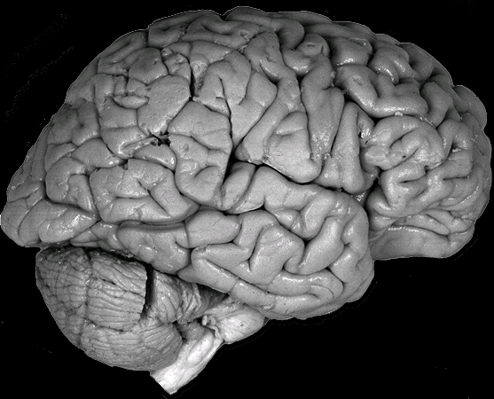

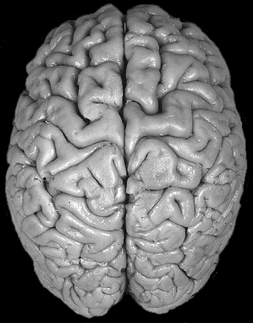

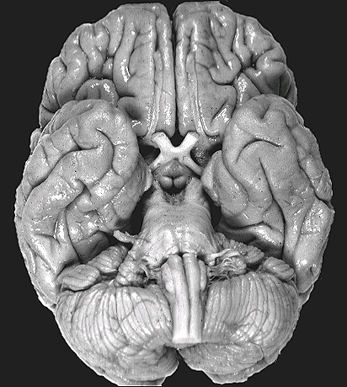

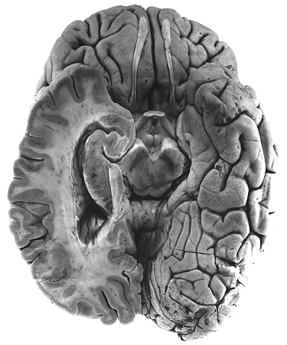

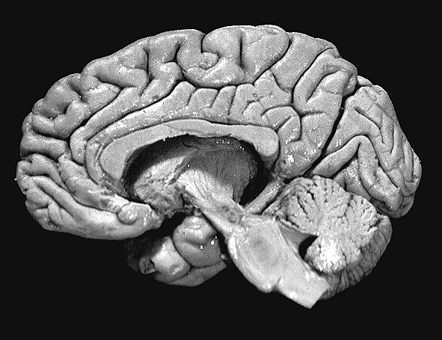

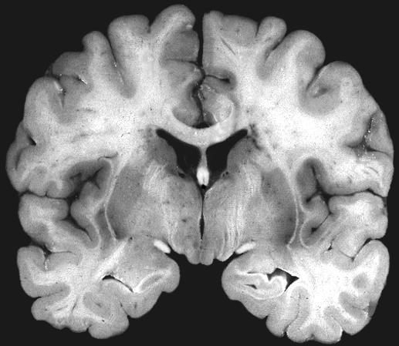

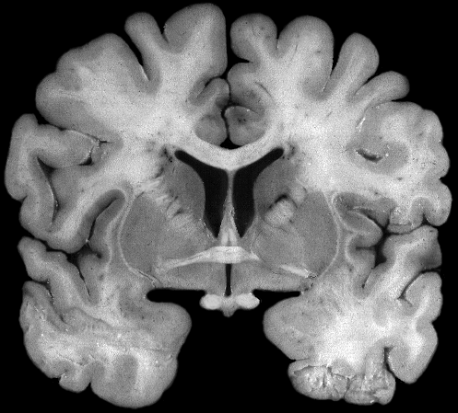

Ερώτηση 2

Γράψτε τη λειτουργία των παρακάτω περιοχών του εγκεφάλου

1. Νωτιαίος μυελός
2. Παρεγκεφαλίδα
3. Πρωτοταγής οπτικός φλοιός
4. Πρωτοταγής σωματοαισθητικός φλοιός
5. Βασικά γάγγλια
6. Μεσολόβιο
7. Προμετωπιαίος φλοιός

Ερώτηση 3

Σχεδιάστε κατά προσέγγιση την κάθε τομή και σημειώστε τις παρακάτω περιοχές στην τομή που παρατηρείται. Περιοχές που πρέπει να μπορέσετε να εντοπίσετε στις κάθετες τομές: φλοιός, μεσολόβιο, ραβδωτό, θάλαμος, υποθάλαμος, κοιλίες (πλάγιες κοιλίες, τρίτη κοιλία), ιππόκαμπος, γέφυρα, παρεγκεφαλίδα.